Основы лидерства
УЗЕЛОК №1

Как запоминать словарные слова?
- Графический способ:
Запомнить словарное слово поможет рисунок.
Нарисуем слово таким способом, чтобы в нем можно было другим цветом прописать ту букву, которую надо запомнить. Например:
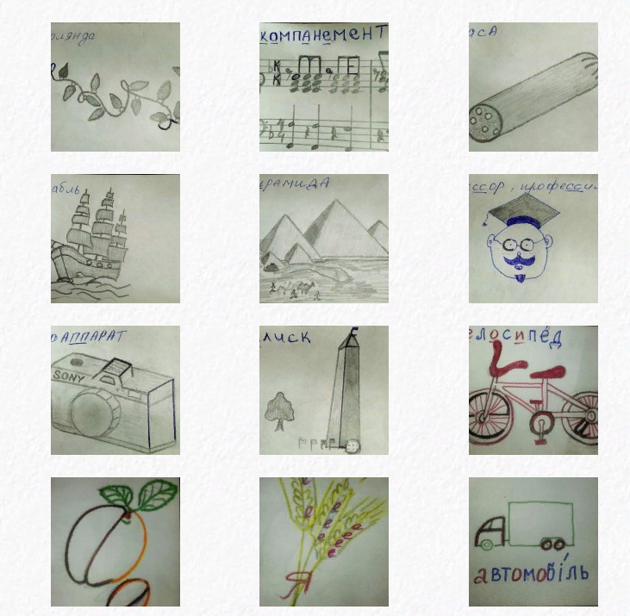

Как развить память?
- Запоминание методом “Крестика”:

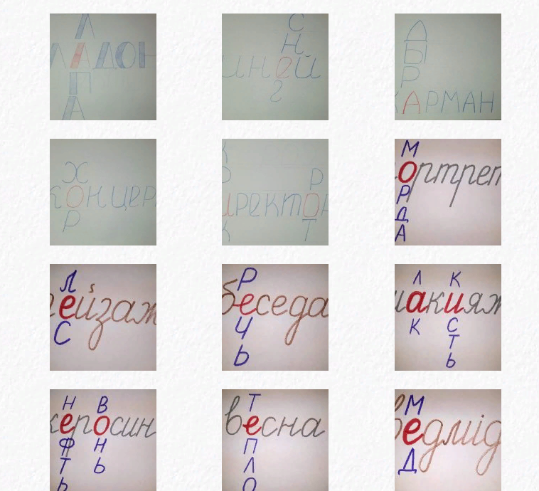

- Метод звуковых ассоциаций:
Подбираем созвучное слово к словарному, но такое, чтобы буква была четко слышна, под ударением. Например:
ПИРАТ – пир ( пираты идут на пир).
КАРТИНА- ТИНА КАРоль поет про картину.
КОМАНДИР- командир катает КОМ.
КОМНАТА- НАТА в комнате.
ТРЕНЕР- у тренера крепкие НЕРвы.
ТРЕНИРОВКА – ИРа идет на тренировку.
ЭКСПЕРИМЕНТ- в РИМе проводят эксперимент с ПЕРьями.

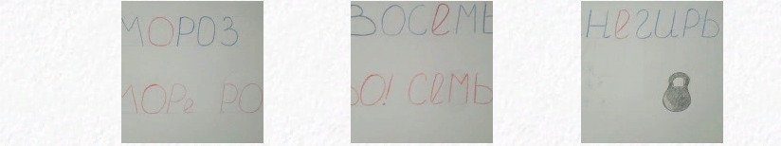

УЗЕЛОК №2

Как запоминать стихи

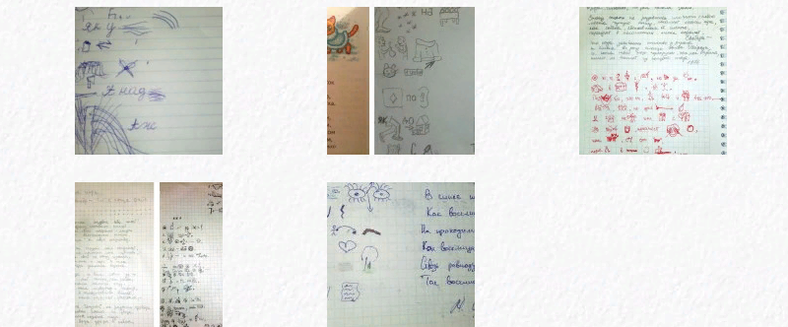

УЗЕЛОК №3

Как не забывать дома нужные вещи?
Представляешь свою входную дверь со стороны квартиры, повесь ( в своем воображении) нужный предмет на дверь….Пусть смешно повисит…

УЗЕЛОК №4

Как выходя из дома, не возвращаться назад, чтобы проверить – выключены ли электроприборы или плита?
Выключаешь из розетки электроприбор, фиксируешь действие вслух, т.е. проговариваешь : « я сейчас выключаю .. ( чайник, утюг, плиту и т.д.)

УЗЕЛОК №5

Какими упражнениями тренировать наблюдательность и учиться концентрировать внимание?
Берешь несколько спичек , россыпью бросаешь их на поверхность, 1 секунду фиксируешь на них взгляд, накрываешь листом бумаги и на другом листе восстанавливаешь ( рисуешь) из памяти увиденную картинку- как упали спички и сколько их было. Поднимаешь первый лист и сравниваешь . Количество спичек может быть от 3 до 15.

УЗЕЛОК №6

Как запоминать имена людей?
Существует несколько способов:
– услышь имя
– ассоциируй с человеком, которого знаешь, с таким же именем
– продолжай разговор, сознательно проговаривая имя партнера вслух
– придумай «обзывалку» ( молча) Андрей- воробей, Анна- ванна, Лена- колено и представляй на партнере образ его обзывалки

УЗЕЛОК №7

Как запомнить последовательность игральных карт?
Каждую карту представить в виде конкретного образа. Например, туз пик- майкл джексон, дама бубен- тина кароль и т.д.на каждую карту – свой образ.
После этого, выкладывать карты и соединять их последовательно в цепочку.

УЗЕЛОК №8

Как запомнить географические данные и объекты?
Название представляется в виде образа, методом созвучия запоминаем название, например: горы кордильеры (сев. и южная америка). САМАЯ Высокая точка 6960м.
Кордиограммы в горах снимают модельеры, эталон 69-60 .ЧИСЛА Можно запоминать ассоцииативно.
К ПРИМЕРУ – НАЗВАНИЯ СТРАН И СТОЛИЦ.
Все опирается на метод звуковых ассоциаций.
Мексика – столица Мехико (мексиканцы ходят в мехах от Ко), кстати старое название столицы ТЕНОЧТИТЛАН. Разобьем для простоты запоминания на части ТЕН- НОЧ- ТИТ-ЛАН и соединим в цепочку тень ночь титан лань.
Сербия – столица Белград. Сербы выстроили белый город.
Ирландия – столица Дублин. Ирландцы ходят в дубленках.
Хорватия – столица Загреб. В Хорватии загребают хором.
Филиппины – столица Манила. Филипп манит.
Македония – столица Скопье. Македонский с копьем.
Вьетнам – столица Ханой. Вьетнамцы моют голову хной.
Или КАК ЗАПОМНИТЬ НАЗВАНИЕ ВУЛКАНА В ИСЛАНДИИ?
ЭЙЯФЬЯДЛАЙЕКЮДЛЬ… Разбиваем на части ЭЙ—ЯФЬ—ЯД—ЛА—ЙЕ-КЮДЛЬ (ассоциируем каждую часть с подходящим словом).
А кто из вас сможет осилить и запомнить название холма на северном острове у побережья тихого океана:
Тауматауакатангіангакоауауотаматеатуріпукакапікімаунахоронукупокануенуакатанатаху?

УЗЕЛОК №9

Как запоминать иностранные имена
Так же, опираемся на созвучные слова:
Сауле (казах.) – спустилась С АУЛА.
Алтынай (казах.) – АЛТЫН- АЙ!!!
Гульмира (вост.) – ГУЛЯ ( ГОЛУБЬ) МИРА.
Сабухи (азерб.) – САБлей в УХИ.
Шарлотта – любит есть ШАРЛОТКу из яблок.
Камиль (тат.) – КАМень кидает в ИЛ.
Кураморе (япон.) – КУРА в МОРЕ.

УЗЕЛОК №10

Как запомнить иностранные слова?
К каждому иностранному слову подбираем подходящее по созвучию наше слово и делаем связку, например:
Kiste (нем)- ящик, в ящике лежат кисти художника.

УЗЕЛОК №11

Как запоминать числа? Номер телефона? Код?
Ассоциируешь число с историческим событием, либо с числами из своей жизни (день рождения, рост, вес, номер квартиры и т.д.) и связываешь их в последовательную цепочку…
Оказывается числа можно рисовать.
Запоминать их в рисунках, создавая правильную шпаргалку, гораздо интереснее и эффективнее, чем обычное “сухое” число.
К примеру:
Отрывок из книги БОДО ШЕФЕРА “Искусство Управлять Своим Временем”:

Вы уже составили представление о том, сколько лет мы тратим на какую-то определенную деятельность? Например, мы тратим на сон 27 лет, 10.5 лет мы работаем, 8.5 лет мы находимся в пути, 7.6 года мы смотрим телевизор, 5.5 года мы едим, 2.8 года мы болеем, 2 года мы курим (если мы курильщик), 2.3 года мы читаем, 2.2 года мы ходим в школу, 1.5 года занимаемся уходом за своим телом, 1.5 года ничего не делаем, 1 год играем, 0.8 года делаем покупки, 0.2 года занимаемся спортом…
﻿Как это запомнить ?

УЗЕЛОК №12

Как составить опорный конспект
Опорный конспект – это структурированный учебный материал, в котором вся ключевая основная информация прорисовывается пиктограммами. Например:

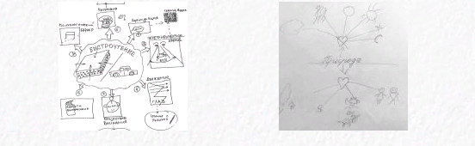

“Изменения в Жизни Животных Осенью”:

Тема “ИЗМЕНЕНИЯ В ЖИЗНИ ЖИВОТНЫХ ОСЕНЬЮ” (название темы пишем в центре листа).
Слева от стрелочки: основные части, разделы темы. в нашем контексте обозначаем пиктограммами КЛАССЫ ЖИВОТНЫХ – млекопитающие, земноводные, насекомые,пресмыкающиеся, рыбы, птицы,
Справа от стрелочки: прорисовываю пояснения, что делает каждый класс животных осенью.
Образами информация запоминается гораздо легче и эффективнее, надолго сохраняясь в памяти.

“Изменения в Жизни Животных Весной”:

Тема “ИЗМЕНЕНИЯ В ЖИЗНИ ЖИВОТНЫХ ВЕСНОЙ” (название темы пишем в центре ﻿листа)﻿.
Слева от стрелочки: основные части, разделы темы. В нашем контексте обозначаем пиктограммами﻿ КЛАССЫ ЖИВОТНЫХ – млекопитающие, рыбы, птицы, земноводные, пресмыкающиеся, ﻿насекомые.
Справа от стрелочки: прорисовываю пояснения, что делает каждый класс животных весной﻿.
Образами информация запоминается гораздо легче и эффективнее, надолго сохраняясь в памяти.

“Пять Языков Любви”:
Гери Чепмена (как сохранить любовь после свадьбы).
Пять языков, пять способов наполнить сосуд любви.

- Слова одобрения, поддержки, просьбы, конструктивная критика. Вспомнить и составить список таких слов
- Акты служения. Взять за привычку каждый день после работы говорить об 1-3 делах и своих чувствах.
- Качественное время. 20 мин. в день, без телевизора, без детей, смотреть в глаза, общаться на общие темы. Составить список подарков, которые вызывали восхищение.
- Физические прикосновения. Это обнимание, поглаживание… Бывает, когда к тебе прикасаются – неприятно, а самой притрагиваться нравится. Научиться открыто обсуждать это.
- Получение подарков.Дарение подарков – обязательно для брака: Цветы, деньги, открытки, самого себя…Составить список просьб друг к другу.

“ПСИХОЛОГИЧЕСКОЕ АЙКИДО”:

Техника «Айкидо» может помочь нам эффективно провести переговоры, когда мы понимаем, что наша позиция заведомо слабее позиции оппонента. Суть этой техники заключается в том, чтобы уходить от агрессии или того, что Вам невыгодно и мотивировать противника на те действия, которые вам выгодны.
ПЕРВОЕ ПРАВИЛО. Необходимо убрать собственные амбиции из общения. Главная ваша задача – получить необходимый результат в итоге переговоров.
ВТОРОЕ ПРАВИЛО. Выигрывает тот, кто не думает о победе, или о потраченном времени.
ТРЕТЬЕ ПРАВИЛО. Как можно меньше говорить и как можно больше слушать! Есть такая китайская пословица: «Бог дал нам два глаза, два уха и всего лишь один рот, чтобы мы смотрели и слушали в два раза больше, чем говорили».
ЧЕТВЕРТОЕ ПРАВИЛО. Отзеркаливайте агрессию.
ПЯТОЕ ПРАВИЛО. Соглашаемся с “агрессором”. Присоединяемся к его чувствам, проговаривая, как мы его понимаем. И задаем ему встречный вопрос.

Педагог дополнительного образования ____________Арсланова А.Н.

